Практична робота 5.
Використання технологій розумного транспорту в
організації транспортних потоків з використанням PTV Visum.

- Завдання*.
  - Встановити студентську версію програми PTV Visum.
  - Вивчення інтерфейсу програми.
  - Вивчення етапів моделювання ( 2.2.1 -2.2.7)
*Будь ласка включайте результати вивчення у Вашу практичну роботу, як картинки. Інший допустимий варіант, показати Ваші результати в ході виконання практичної роботи.
2. Методичні вказівки. Використання програми PTV Visum при розрахунку транспортними потоків

2.1. Інтерфейс програми

Опис елементів інтерфейсу програмної оболонки:
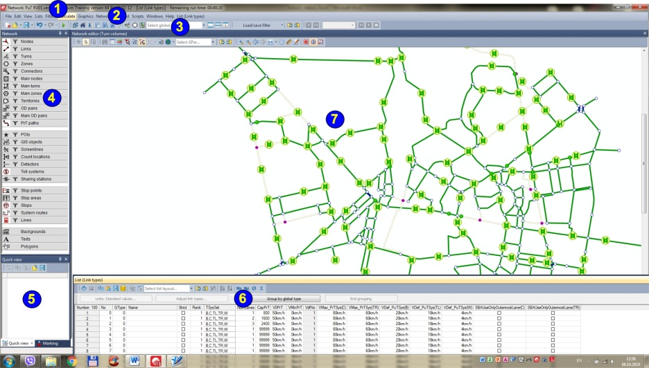
Рис. 2.1. Елементи відображення головного екрану

(1) Рядок заголовку. Відображаються назва та номер версії програми, а також назва відкритого файлу.
(2) Рядок меню. Меню дає змогу отримати доступ до різних програмних функцій. Меню, що надається в рядку меню, залежить від активного вікна.
(3) Панелі інструментів. На панелі інструментів виділяються важливі програмні функції та залежать від активного вікна.
(4) Вікно мережі / матриць. Дає змогу вибрати режим роботи та тип об’єкта, увімкнути або вимкнути графічне відображення типів мережевих чи графічних об’єктів, встановити фільтри за типом мережевого об’єкта або з контекстного меню, вибрати додаткові функції.
(5) Вікно швидкого перегляду. Це вікно дозволяє швидко переглядати та редагувати атрибути для виділених на даний момент мережевих об'єктів.
(6) Переглянути послідовність процедур. Перелік списку операцій, включених до послідовності процедур. Такі операції, як розрахунки попиту або пропозиції, визначаються і виконуються послідовно.
(7) Вікно мережі. Відображає поточну відкриту мережу. Дає змогу налаштувати відображення та редагувати мережу графічно.
Конфігурацію вікна можна налаштувати за потребою. За допомогою меню «Перегляд» можна перемикати і вимикати різні види. Елементи користувацького інтерфейсу також можна переміщувати та переставляти.

2.2. Етапи моделювання

2.2.1. Послідовність процедур та призначення. За допомогою меню «Перегляд» виберіть «Послідовність процедур». Під мережевим редактором відобразиться список, який відображає кілька визначених раніше операцій. Ці операції виконують призначення матриць попиту PrT і PT. Запустіть послідовність процедур, натиснувши кнопку відтворення . Для візуалізації результатів, можна використовувати попередньо визначений набір графічних параметрів. Це робиться через випадаюче меню , розташоване у верхній смузі редактора мережі.

2.2.2. Перегляд та редагування об’єктів. Щоб детальніше ознайомитись з результатами, можна збільшити чи зменшити масштаб у редакторі мережі. У верхній частині редактора мережі є дві кнопки для збільшення . Крім того, можна використовувати колесо прокрутки миші. Панорамування всієї мережі можливо, як за допомогою кнопки , так і натисканням та утримуванням колеса прокрутки миші.
Атрибути мережевого об'єкта (наприклад, зв’язки) можна переглядати та редагувати під час його вибору. Для цього Visum повинен перебувати в режимі редагування. Це робиться шляхом вибору значка курсору 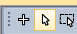 у вікні редактора. Крім того, одночасно може бути обраний лише один тип об'єкта. Щоб визначити, який об’єкт можна побудувати, виберіть його у вікні мережі.
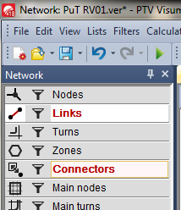
Активуйте об’єкт "Відрізок" (Links) в режимі редагування та виберіть будь-який відрізок в мережевому редакторі. При подвійному натисканні кнопки відкриється діалогове вікно, яке містить атрибути вибраного відрізка.
Відрізки мають напрямок. Це означає, що існує одна ланка в одному напрямку. Ви відкриваєте відповідне посилання, двічі клацніть поруч із посиланням у напрямку руху.

2.2.3. Використання списків. Ще одним способом перегляду та редагування мережевих об’єктів є використання списків . Перейдіть до вже відкритого списку посилань поруч із поданням послідовності Процедура. У списку посилань ви можете редагувати білі поля, тоді як сірі поля можна лише переглядати. Список та редактор мережі синхронізовані. Коли ви вибираєте рядок або поле у списку, воно автоматично відображається в мережевому редакторі та навпаки. Режим синхронізації вибирається кнопками . Більше списків можна відкрити через меню «Список», тоді потрібний об’єкт можна вибрати з підменю.

2.2.4. Ввід відрізка. Наступним кроком є редагування мережі, вставивши новий відрізок. Заздалегідь заданий графічний параметр вказує місце, куди потрібно встановити новий відрізок. Для того, щоб вставити відрізок, потрібно перейти до режиму вставки над вибором об'єкта в мережевому редакторі .
Коли є з'єднання з Інтернетом, ви можете додати карту з OpenStreetMap на задній план. З його допомогою можна отримати більш детальну інформацію про вашу модельовану систему. Щоб активувати та деактивувати карту, натисніть кнопку у верхньому рядку мережевого редактора.

2.2.5. Використання редактора матриць. У вікні огляду мережі є вкладка , яка дає огляд усіх матриць. Перейдіть на цю вкладку і відкрийте структуру дерева.
Відкрийте матрицю 100, двічі клацнувши на ній. Матриця відкривається в новому представленні під назвою "Редактор матриць" під редактором Мережі. Різні види можуть бути різними за розмірами. При переміщенні курсору миші між редактором матриць подань та редактором мережі з’являється маленький символ з двома паралельними лініями. Перемістіть редактор матриць вгору, поки він не охопить приблизно половину екрана.
Записи матриці можна редагувати вручну за потреби. При натисканні на поле матриці воно синхронізується з відповідною зоною пари в мережевому редакторі. Режим синхронізації знову залежить від налаштування у верхньому кінці редактора матриць.

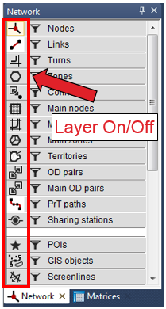
2.2.6. Графічний шар та графічне редагування. Перейдіть з огляду матриць назад на вкладку Огляд мережі. Графічний шар можна вмикати та вимикати окремо для кожного типу об’єктів. Це робиться натисканням на символ шару кожного об’єкта. Активуйте шар для зон. Зонні центроїди та межі стають видимими в мережевому редакторі. Ділянки полігону прозорі.
На наступному кроці налаштування графічних параметрів редагуються. Клацніть правою кнопкою миші на символі шару для зон .
Для того, щоб зміни стали видимими в мережевому редакторі, ви можете натиснути кнопку попереднього перегляду в правому нижньому куті. Змінені налаштування тепер можна переглядати в мережі. Клацніть „OK”, щоб підтвердити налаштування.
Рис. 2.2. Редагування графічних шарів
Тепер натисніть на піктограму графічного шару «Зони», щоб вимкнути її та клацніть правою кнопкою миші на піктограмі (іконка) графічного шару «Відрізки» . Відкриється діалогове вікно графічного параметра для «Відрізки».

2.2.7. Громадський транспорт: створення нової лінії ГT. Існує графічний набір параметрів, який може використовуватися як шаблон. Виберіть графічний параметр . Він показує точки зупинки об'єкта у вигляді жовтих трикутників. Червоні кола позначають початок і кінець нової автобусної лінії.
Виберіть об’єкт «Лінії» в огляді мережі та переконайтесь, що ви перебуваєте в режимі Вставка . З'явиться діалогове вікно із запитом вказати тип рядка для створення. Виберіть параметр "Рядок" і натисніть будь-де в мережевому редакторі. У наступному діалоговому вікні дайте рядку назву "Експрес". Крім того, виберіть Транспортну систему, щоб вона була встановлена ​​на "Автобус". Виконайте нову вставку і на цей раз виберіть “Лінійний маршрут” та натисніть будь-де в мережі. Оберіть у наступному діалоговому рядку "Експрес" і введіть ім'я, наприклад 1. Підтвердьте “OK”. Зараз ви перебуваєте в режимі, де можна визначити маршрут лінії. Діалогове вікно залишається відкритим. Оберіть точку зупинки на лівому червоному колі та перемістіть курсор миші натиснутою лівою кнопкою миші до точки зупинки у правій колі. Під час переміщення курсору миші вибраний маршрут відображається відповідно до налаштувань, щоб можна було перевірити маршрут лінії.
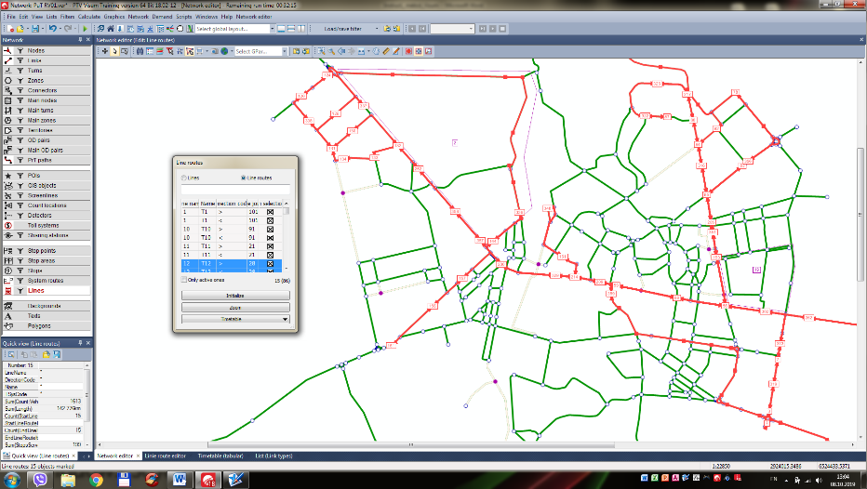
Рис. 2.3. Створення маршруту громадського транспорту

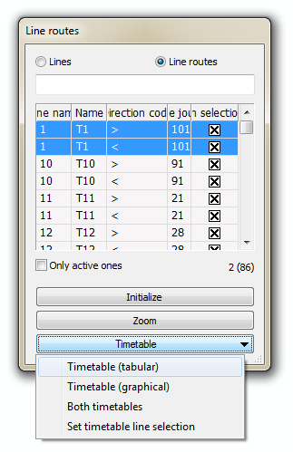
Хід маршруту визначений і може бути підтверджений «ОК». Підтвердіть також діалогове вікно про видалення результатів призначення за допомогою "Так". Вставлена лінія пролягає зліва направо зараз через новий міст. Маршрут у зворотному напрямку може бути створений автоматично. Перехід у режим редагування .
Він відкриває вікно, у якому перераховані всі лінії та маршрути. Прокрутіть вниз, доки не з’явиться назва рядка «Експрес» та виберіть її. Клацнувши правою кнопкою миші, відкриється контекстне меню. Виберіть меню «Створити протилежний напрямок…». Підтвердьте наступне діалогове вікно «OK». Тепер у лінії є два лінійних маршрути, при виборі різні напрямки стають придатними. Час пробігу між точками зупинки генерується автоматично відповідно до часу виконання рейсу.
Список вибору для рядків буде закритий, коли обрано інший об'єкт, наприклад посилання.
Введення розкладу Перш ніж виконувати призначення на основі розкладу, новій лінії потрібні дані розкладу. Активуючи об’єкт "Лінії", виберіть обидва маршрути, натиснувши "Ctrl". Після цього відкрийте розклад (табличний). Він відкриває інший вигляд, який спочатку відображає лише послідовність зупинок на маршрутних лініях. На наступному кроці, слід додати нову поїздку транспортного засобу. Для цього є кнопка у верхній панелі Розкладу (таблиця) .

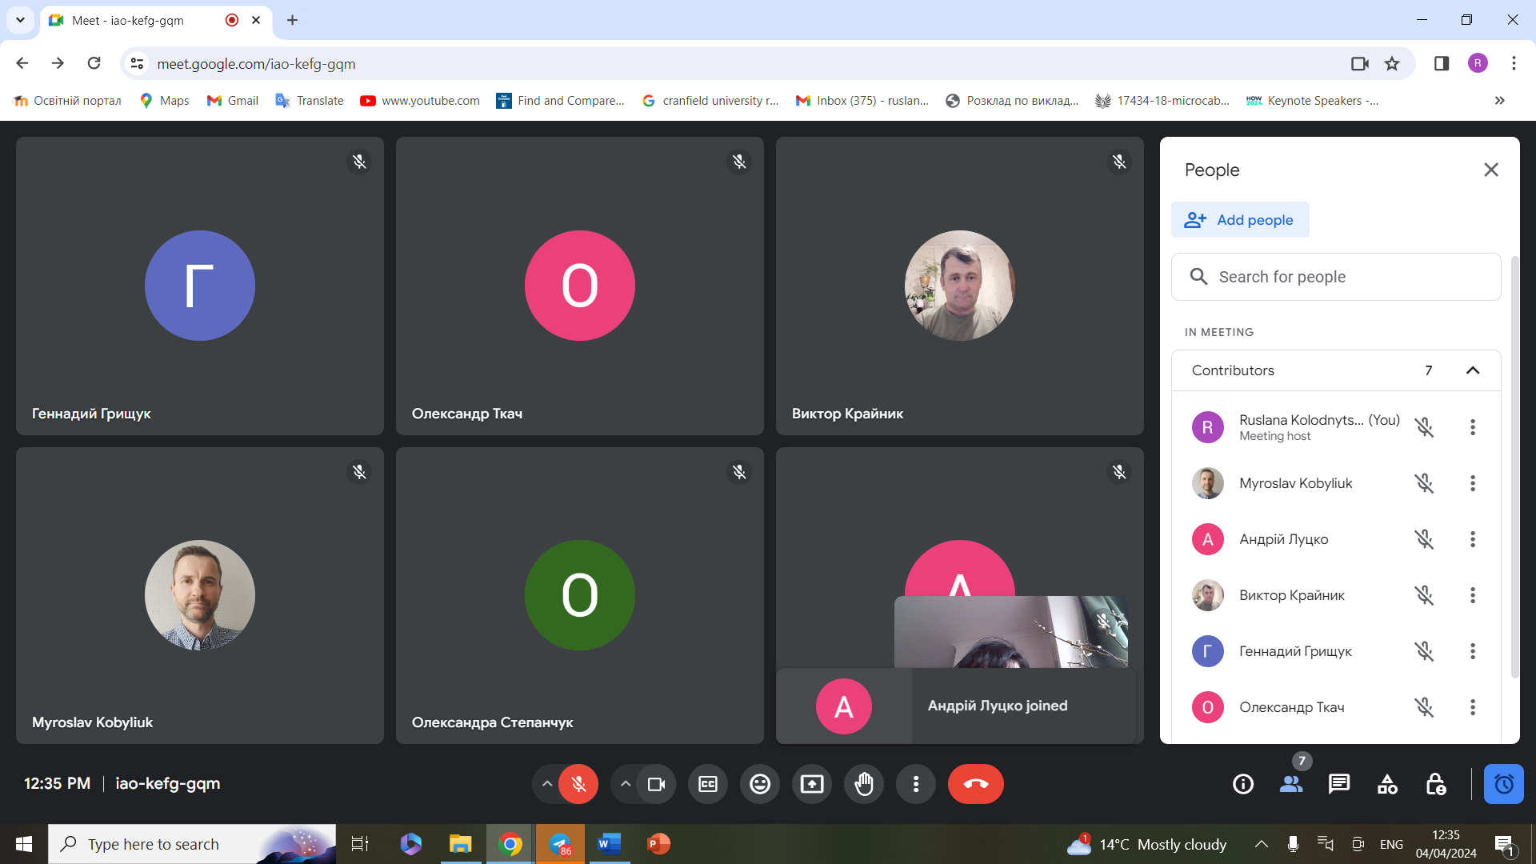
11.04.2024
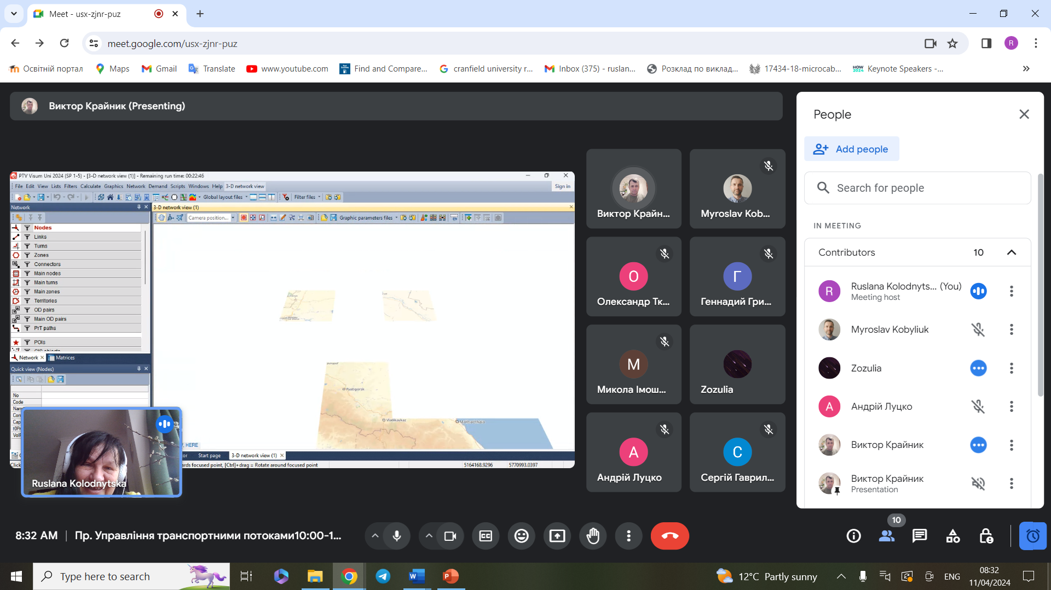

Друга частина
